
人民至上 生命至上
气象信息报告

第56期

遵义市气象局 签发:李明元 2月21日14时
未来三天全市仍以低温阴雨天气为主
暨未来十天天气预报
- 2月以来全市气候概况
2月以来，全市多低温阴雨天气，平均气温5.6℃，较常年同期偏低1.1℃，平均降水量18.5毫米，较常年同期偏多1成，平均日照时数14.5小时，较常年同期偏少4成。25毫米及以上降水主要在赤水、习水东部、仁怀、绥阳西部、桐梓南部、汇川西部、播州西部、余庆、凤冈南部等地，最大累积雨量为赤水宝源79.9毫米。2月6日至7日和12日至16日高海拔地区出现冻雨及雨夹雪，并伴有凝冻。
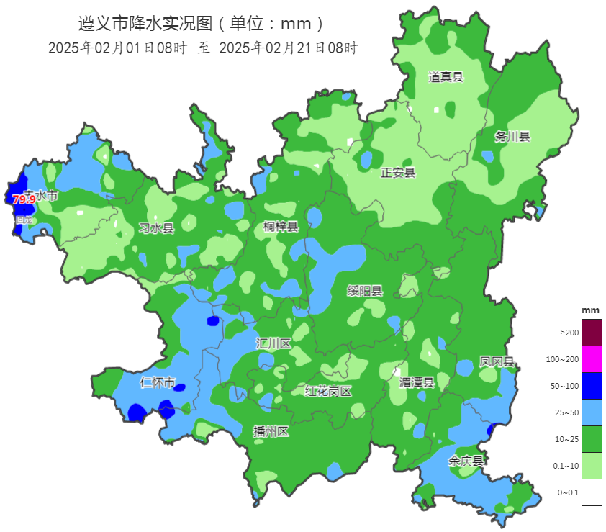
图1 2025年2月1日08时～2月21日08时全市累积降雨分布图（单位：mm）
- 未来十天天气预报
预计今天夜间至24日我市仍以低温阴雨天气为主，高海拔地区有冻雨或雨夹雪；25日至26日，阴天间多云，气温缓慢回升；27日至3月2日以多云天气为主。具体预报如下：
今天夜间（21日夜间）：阴天有小雨，北部1300米及以上高海拔地区有冻雨或雨夹雪；
22日至24日：阴天有小雨，局地中雨，1200米及以上高海拔地区有冻雨或雨夹雪，部分路段伴有轻微凝冻；
25日：阴天间短时多云，夜间有分散小雨；
26日：阴天间多云；
27日：阴天转多云间晴，后半夜局地有雾；
28日：多云间晴；
3月1日：白天多云间晴，夜间转阴天有分散阵雨或雷雨；
2日：多云间阴天，夜间有分散阵雨或雷雨。
遵义中心城区预报：
今天夜间（21日夜间），阴天有小雨，城区最低气温3℃；22日至24日，阴天有小雨，1200米及以上高海拔地区有冻雨或雨夹雪，部分路段伴有轻微凝冻，2～5℃；25日，阴天间短时多云，夜间有分散小雨，3～8℃；26日，阴天间多云，5～10℃；27日，阴天转多云间晴，后半夜局地有雾，5～16℃；28日，多云间晴，9～20℃；3月1日，白天多云间晴，夜间转阴天有分散阵雨或雷雨，12～23℃；2日，多云间阴天，夜间有分散阵雨或雷雨，12～20℃。
- 影响预估与建议
（一）今天夜间至26日以低温阴雨天气为主，且今天夜间至24日高海拔地区伴有冻雨或雨夹雪，部分路段伴有凝冻，建议公安交管、交通运输、道路执法等有关部门加强交通安全管控，防范低能见度和道路结冰等带来的交通安全风险隐患。
（二）今天夜间至26日气温较低，需加强用电用火用炭安全，保持室内通风，防范一氧化碳中毒、火灾等事件发生；卫健、疾控、民政等部门加强低温易发疾病预防宣传，做好防范应对工作；农业农村等有关部门提前指导各地做好畜牧业、种植业的低温冷害防范应对工作。
（三）2月27日至3月2日，全市转多云间晴，森林火险气象等级较高，建议各地及林业、农业等有关部门加强森林防火宣传、管控及指导农事安全用火。

报：市委办、市政府办

市气象灾害应急指挥部成员单位

制作：王丹 首席：刘红双 审核：唐海
附表 遵义市气象台2月21日发布逐日天气预报（08时～08时）
日期 |  | 2月21日  （今夜） | 2月22日  （周六） | 2月23日  （周日） | 2月24日  （周一） | 2月25日  （周二） | 2月26日  （周三） | 2月27日  （周四） | 2月28日  （周五）
遵  义  城  区 | 天气
遵  义  城  区 | 天气 | 小雨 | 小雨 | 阴转小雨 | 小雨 | 阴转小雨 | 阴 | 多云 | 多云
遵  义  城  区 | 气温 | 最低3℃ | 2～5℃ | 2～5℃ | 2～4℃ | 3～8℃↑ | 5～10℃↑ | 5～16℃↑ | 9～20℃↑
遵  义  城  区 | 天气  解读 | 阴天有小雨 | 阴天有小雨，夜间1200米及以上高海拔地区有冻雨或雨夹雪，部分路段伴有轻微凝冻 | 阴天，夜间有分散小雨，1200米及以上高海拔地区有零星冻雨，部分路段伴有轻微凝冻 | 阴天有分散小雨，夜间1300米及以上高海拔地区有零星冻雨，部分路段伴有轻微凝冻 | 阴天间短时多云，夜间有分散小雨 | 阴天间多云 | 阴天转多云间晴，后半夜局地有雾 | 多云间晴
全  市 | 天气  解读 | 阴天有小雨，北部1300米及以上高海拔地区有冻雨或雨夹雪 | 阴天有小雨，东部局地中雨，夜间1200米及以上高海拔地区有冻雨或雨夹雪，部分路段伴有轻微凝冻 | 阴天，夜间有分散小雨，1200米及以上高海拔地区有零星冻雨，部分路段伴有轻微凝冻 | 阴天有分散小雨，夜间1300米及以上高海拔地区有零星冻雨，部分路段伴有轻微凝冻 | 阴天间短时多云，夜间有分散小雨 | 阴天间多云 | 阴天转多云间晴，后半夜局地有雾 | 多云间晴
全  市 | 天气  要点 | 冻雨、雨夹雪 | 冻雨、雨夹雪 | 冻雨 | 冻雨 | 小雨 | 阴 | 多云 | 多云

